爬虫初识与使用scrapy爬取川大学工部通知
组长：曾怡
组员：郭亚琪、夏馨宇、连莹莹、李玉和

使用Urllib完成简单爬取
urllib中的request非常适合新手快速理解爬虫，内部结构简单很适合小练习。
写一个简单的爬虫爬取如下豆瓣网页中的所有出版社：
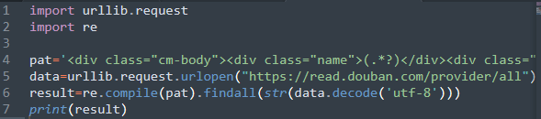
F5运行之后：
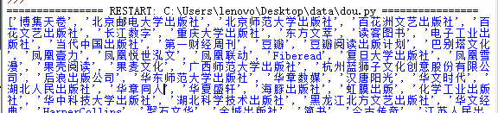
pat=用正则表达式规定目标字符串
data=网页中的所有内容
result=输出匹配成功的内容。
其中可能遇到爬出来结果都是十六进制的情况，加一个解码为该网页的编码模式即可即可。
爬取到的数据应该存入文件中，所以我们添加如下语句：
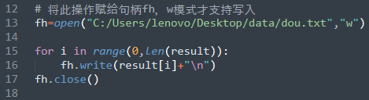
for循环是为了使内容按行输出。末尾一定记得关闭文件，否则会导致文件读取错乱，爬取内容无法写入文件。也可以尝试存入excel表格中：
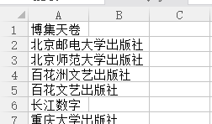
*在写文件路径的时候，需要将复制所得路径\改为/，因为\容易和后面的字母连在一起成为特殊字符。
Scrapy的安装
Scrapy是一个爬虫框架，较于urllib复杂很多，但更适合做一些大型爬虫项目。
- 直接安装scrapy会报错，根据报错情况，需要依次安装wheel、twisted等模块。
- 在https://www.lfd.uci.edu/~gohlke/pythonlibs/#twisted 下载适应的whl文件，cp后面是oython版本，amd是python位数。所以安装失败的要查看一下自己python的位数到底是多少，可能电脑64位，但是python其实是32位。
使用Scrapy爬取川大学工部通知
我们第一步要做的是创建一个scrapy项目，在指定文件夹下使用startproject指令创建项目scusad：
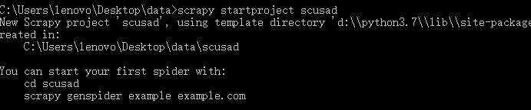
创建后结构目录如下：
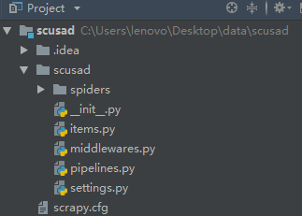
使用genspider可以创建一个含有模板的爬虫，-l一下我们看看都有哪些模板：
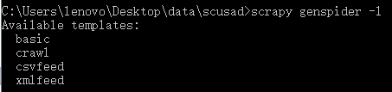
basic基础模板
crawl自动爬虫模板
csvfeed和xmlfeed就是处理对应文件的模板
创建爬虫的规则为scrapy genspider -t + 模板 + 文件名称 + 网址域名。我们选择基础模板进行创建：
打开sad.py文件发现如下：
# -*- coding: utf-8 -*-
import scrapy
class SadSpider(scrapy.Spider):
name = 'sad'
allowed_domains = ['xsc.scu.edu.cn/Website/XG/Home/NewsList?A7Pyw9ICOcOx33nIrT4x0Q==.shtml']
start_urls = ['http://xsc.scu.edu.cn/Website/XG/Home/NewsList?A7Pyw9ICOcOx33nIrT4x0Q==.shtml/']
def parse(self, response):
pass
开始编写爬虫，使之能够爬取内容：
settings.py
1.取消如下关于爬虫规则的遵守：
# Obey robots.txt rules
ROBOTSTXT_OBEY = False
2.将下面关于pipelines的语句解除注释：
# Configure item pipelines
# See https://doc.scrapy.org/en/latest/topics/item-pipeline.html
ITEM_PIPELINES = {
'scusad.pipelines.ScusadPipeline': 300,
}

pipelines.py
在函数内部添加处理方法，此处选择打印
class ScusadPipeline(object):
def process_item(self, item, spider):
print(item["content"])
return item

items.py
添加content对象，设置为输出的内容
class ScusadItem(scrapy.Item):
# define the fields for your item here like:
# name = scrapy.Field()
content = scrapy.Field()

sad.py
添加类ScusadItem
from scusad.items import ScusadItem
使用xpath编写匹配规则（在处理标签上xpath更优）
def parse(self, response):
item = ScusadItem()
item["content"] = response.xpath('/html/body/div[3]/div/div[2]/div[2]/div[@class="news-list"]/ul//li/a/text()'
).extract()
yield item

完成之后就可以通过crawl指令运行了。
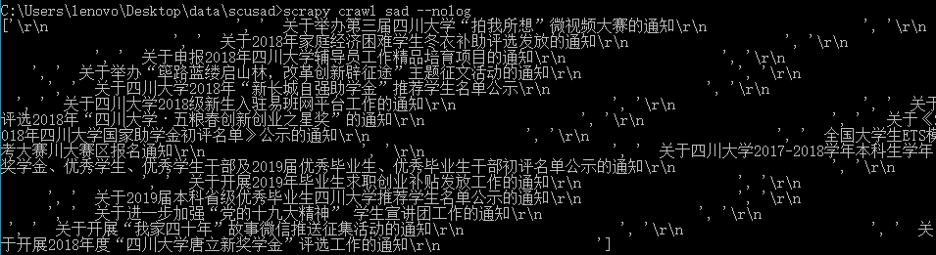
这个过程中其实会遇到很多麻烦，取消--nolog指令，查看DEBUG的地方一点一点改正。
可能会遇到，没有正确输入域名，填写网址时多了一个/导致出现空白页面，编写对象时没有留参，xpath书写有误：
'/html/body/div[3]/div/div[2]/div[2]/div[@class="news-list"]/ul//li/a/text()'
①末尾的text()其实是一个关于文本的筛选
②xpath书写越详细越好，chrome在查看元素的位置可以右键直接生成xpath，稍加修改便可以使用。

